N° d'ordre : I15/07

**République Tunisienne**

**Ministère de l'Enseignement Supérieur et de la Recherche Scientifique**

**Université de Monastir**

**Faculté des Sciences Département d'Informatique**

**Rapport de stage de Fin d'Etudes**

Pour l’obtention de la

**Licence Fondamentale en Sciences de l’Informatique**

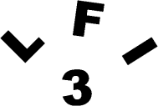

|  |  |
| --- | --- |
| **Sujet :** | **Développement d’une plateforme de génération de compte rendu en échographie thyroïdienne** |

|  |  |
| --- | --- |
| **Élaboré par :** | **Oumayma Mtat** |

**Soutenu le**  **\*\*/07/2020**

**Jury**

|  |  |
| --- | --- |
| **Président :** | **\*\*** |
| **Rapporteur :** | **\*\*** |
| **Encadrant Universitaire :** | **Mr. Kalti Karim** |
|  |  |

**Année Universitaire 2019/2020**

***Remerciements***

Je souhaite avant tout remercier mon encadrant Mr. **Kalti Karim**, pour sa patience, ses conseils et pour le temps qu’il a consacré à m’apporter les outils méthodologiques indispensables à la conduite de ce projet.

Je désire aussi remercier les professeurs de la faculté des sciences de Monastir, qui m’ont fourni les outils nécessaires à la réussite de mes études universitaires.

Je remercie mes parents, mon frère et toute ma famille pour leurs encouragements.

Je remercie en particulier mon cousin **Oussama Ben Hassen**, pour son soutien tout au long de mon parcours universitaire.

Je voudrais exprimer ma reconnaissance envers les amis et collègues qui m’ont apporté leur soutien moral et intellectuel tout au long de ma démarche.

Un spécial dédicace à mon cher ami **Mahmoud Boughzela,** futur médecin,pour avoir eu la patience de répondre à mes innombrables questions. Je lui souhaite du courage et du succès dans ses études.

À tous ces intervenants, je présente mes remerciements et ma gratitude.

**Table des matières**

Introduction générale 1

Chapitre 1 : Présentation 3

Introduction 4

1. Cadre général du projet 4

1.1. La glande Thyroïde 4

1.1.1. Définition 4

1.1.2. Fonction 4

1.2. Maladies de la thyroïde 5

1.2.1. Les anomalies fonctionnelles 5

1.2.2. Les anomalies morphologiques 5

1.3. Examens pour le diagnostic de la thyroïde 6

1.4. Échographie thyroïdienne 8

1.4.1. Patient 8

1.4.2. Déroulement d’une échographie thyroïdienne 8

1.4.3. Étapes d’une échographie thyroïdienne 9

1.5. Nodules 10

1.5.1. Définition 10

1.5.2. Objectif d’analyse 10

1.5.3. Caractéristiques échographiques 10

1.6. Score Tirads 13

1.6.1. Définition 13

1.6.2. ACR- TIRADS 13

1.6.3. Calcul 13

1.7. Compte Rendu 16

1.7.1. Contenu 16

1.7.2. Modèle 16

2. Etude de l’existant 17

3. Solution proposée 17

Conclusion 17

Chapitre 2 : Analyse et Conception 18

Introduction 19

1. Expression des besoins fonctionnels 19

2. Besoins non-fonctionnels 19

3. Elaboration de diagramme de cas d’utilisation 20

3.1. Présentation des acteurs 20

3.2. Diagramme de cas d’utilisation global 20

3.3. Raffinement de cas d’utilisation « Gérer les examens » 21

3.3.1. Diagramme de raffinement 21

3.3.2. Description textuelle 22

3.4. Raffinement de cas d’utilisation « Ajouter un examen » 23

3.4.1. Diagramme de raffinement 23

3.4.2. Description textuelle 24

4. Diagrammes de séquence 25

4.1. Diagramme de séquence « Ajouter un examen » 25

4.2. Diagramme de séquence « Ajouter un nodule » 26

5. Diagramme de classes 27

5.1. Classes 27

5.1. Relations entre classes 29

5.2. Elaboration du diagramme 29

Conclusion 29

Chapitre 3 : Réalisation 30

Introduction 31

1. Environnement de développement 31

1.1. Environnement matériel 31

1.2. Environnement logiciel 32

1.2.1. Outils de développement 32

1.2.2. Outils de conception UML 32

1.2.3. Système de gestion de base de données 32

1.2.4. Plateforme de développement 32

1.3. Langages de programmation 33

1.3.1. Front-end 33

1.3.2. Back-end 33

2. Principales interfaces graphiques 34

Conclusion 43

Conclusion générale 44

**Liste des figures**

Figure 1 : glande thyroïde 4

Figure 2 : palpation 6

Figure 3 : échographie thyroïdienne 6

Figure 4 : La scintigraphie 6

Figure 5 : cytoponction 7

Figure 6 : Vascularisation 9

Figure 7 : suivi de nodule 10

Figure 8 : Échogénicité 11

Figure 9 : Composition (Échostructure) 11

Figure 10 : Calcifications 12

Figure 11 : Cartographie 12

Figure 12 : ACR TI-RADS 15

Figure 13 : Compte rendu 16

Figure 14 : diagramme de cas d’utilisation global 20

Figure 15 : diagramme de raffinement de cas d’utilisation « Gérer les examens » 21

Figure 16 : diagramme de raffinement de cas d’utilisation « Ajouter un examen » 23

Figure 17 : diagramme de séquence de cas d’utilisation « Ajouter un examen » 25

Figure 18 : diagramme de séquence du cas d’utilisation « Ajouter un nodule » 26

Figure 19 : diagramme de classes 29

Figure 20 : Interface d’accueil 34

Figure 21 : recherche par date 35

Figure 22 : recherche par patient 35

Figure 23 : recherche par recommandation 35

Figure 24 : alerte de suppression 36

Figure 25 : ajout d’un examen 36

Figure 26 : détails d’un examen 37

Figure 27 : saisie du volume 38

Figure 28 : saisie d’un détail (exemple : vascularisation) 38

Figure 29 : détail d’un nodule 39

Figure 30 : Modification de taille d’un nodule 39

Figure 31 : Modification d’un détail d’un nodule (exemple : évolution) 40

Figure 32 : Ajout d’un nodule 41

Figure 33 : liste des examens précédents 42

Figure 34 : Recommandation 42

Figure 35 : compte rendu 43

# Introduction générale

La télémédecine est une forme de pratique médicale à distance utilisant les technologies de l'information et de la communication pour mettre en relation des patients ou des professionnels de la santé. C’est une autre manière de soigner qui a fait évoluer la médecine pour répondre à des défis tels que le suivi approfondi des maladies chroniques.

Dans ce contexte, on a pensé de concevoir et mettre en place une plateforme qui automatise le suivi de certaines maladies dangereuses tel que le cancer du sein, de la thyroïde etc. Cette plateforme doit avoir un grand nombre de données sur les patients dans le but de prédiction de ces maladies et donc de lutter contre.

Ce projet s’intègre, en particulier, dans le domaine de la téléradiologie, qui signifie l’exercice à distance de la médecine radiologique. C’est l’une des applications de télémédecine présentant une des solutions au manque de praticiens radiologues dans certains territoires.

La téléradiologie ou téléimagerie médicale comprend principalement le télédiagnostic, qui consiste à organiser à distance et sous contrôle la réalisation d’un examen d’imagerie puis de l’interpréter et de rendre compte de son résultat ; et la téléexpertise, qui permet à un professionnel médical de solliciter à distance l’avis d’un ou de plusieurs professionnels médicaux pour la prise en charge d’un patient.

Pour ce projet de fin d’étude, on va s’intéresser à un type spécifique d’examen, l’examen échographique de la thyroïde appelé aussi échographie thyroïdienne. Le but de ce projet est donc de développer une application web qui permet à un radiologue d’entrer les résultats des examens de l’échographie thyroïdienne d’un patient pour lui générer automatiquement le compte rendu correspondant.

Cette application permet aussi de consulter tous les examens effectués auparavant pour tous les patients, ainsi que la possibilité de modification ou de suppression en cas de besoin.

Le présent rapport synthétise tout le travail effectué durant ce projet. Il sera organisé en trois chapitres :

Le premier chapitre est consacré pour présenter le projet.

Le deuxième chapitre aborde la phase d’analyse qui va dégager les besoins fonctionnelles et non fonctionnelles du projet. Ainsi on propose par rapport à cela une conception de la solution à proposer.

Le troisième chapitre décrit l’environnement de développement et détaille les différentes étapes de la mise en œuvre.

Finalement, on clôture le rapport par une conclusion qui offre une synthèse sur le travail réalisé.

# Chapitre 1 : Présentation

## Introduction

Ce présent chapitre constitue une étape préliminaire pour l’étude et le développement d’une application web. Cette première partie sera réservée pour présenter une analyse préalable du projet.

## Cadre général du projet

### Une image contenant texte Description générée automatiquementLa glande Thyroïde

#### Définition

La thyroïde est une petite glande de quelques dizaines de grammes située à la base du cou, en avant de la trachée, au niveau du larynx. Ce petit organe est formé de deux lobes reliés ensemble par un isthme.

Figure 1 : glande thyroïde

*Figure 1 : La glande thyroïde*

#### Fonction

La glande thyroïde a pour fonction de sécréter des hormones thyroïdiennes indispensables au bon fonctionnement des métabolismes du corps.

Elle synthétise et sécrète de la thyroxine (ou tétraïodothyronine, T4) et de la triiodothyronine (T3), hormones impliquées dans la régulation de la plupart des métabolismes de l’organisme.

La sécrétion de ces hormones est régulée par une hormone hypophysaire, la thyréostimuline (TSH), sécrétée par une glande située à la face inférieure du cerveau.

Mais elle connaît un certain nombre de dysfonctionnements qui ont de multiples répercussions sur la santé : sur la peau, la température du corps, le cœur, l'humeur, le poids, le système digestif.

### Maladies de la thyroïde

Les maladies touchant la thyroïde peuvent être séparées en deux grands groupes :

#### Les anomalies fonctionnelles

* *L'hyperthyroïdie*: est définie par la sécrétion d'une trop grande quantité d'hormones thyroïdiennes dans l’organisme. Elle est souvent déclenchée par un stress important.
* *L'hypothyroïdie*: est moins fréquente. Elle se caractérise par une diminution du fonctionnement de cette glande. Elle touche souvent des gens qui ont plus de 50 ans.

#### Les anomalies morphologiques

* *Le*[*nodule thyroïdien*](http://www.doctissimo.fr/sante/Dictionnaire-medical/nodule-thyroidien) : est une grosseur qui se forme dans la thyroïde.
* *Le*[*goitre*](https://www.doctissimo.fr/html/sante/encyclopedie/sa_674_goitres.htm) : est une augmentation du volume de la thyroïde.
* *Les*[*cancers de la thyroïde*](https://www.doctissimo.fr/html/dossiers/cancer-thyroide/cancer-thyroide.htm) : une tumeur maligne qui prend naissance dans les cellules de la thyroïde

### Examens pour le diagnostic de la thyroïde

* 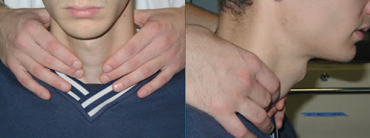Le premier examen ,le plus simple et le plus direct, pour explorer ce petit organe est  la *palpation* pour dépister un  [goitre](https://www.doctissimo.fr/html/sante/encyclopedie/sa_674_goitres.htm)  et des nodules . Lors de la palpation du nodule au moment de l’auscultation, le médecin ne peut pas distinguer des nodules bénins ou malins.

Figure 2 : palpation

Différents examens médicaux sont donc nécessaires pour déterminer l’origine du nodule et la prise en charge la plus adaptée :

* Une image contenant personne, intérieur, femme, ordinateur

  Description générée automatiquement*L'échographie*: réalisée en passant une sonde à ultrasons sur le cou, permet de visualiser la thyroïde, les nodules (kystes). Le médecin peut ainsi évaluer un risque de nodule cancéreux, en se basant sur plusieurs critères : la présence ou non de microcalcifications (dépôts de calcium), des contours réguliers ou irréguliers du nodule, la vascularisation du nodule, l’état des ganglions lymphatiques dans la région cervicale.

Figure 3 : échographie thyroïdienne

* 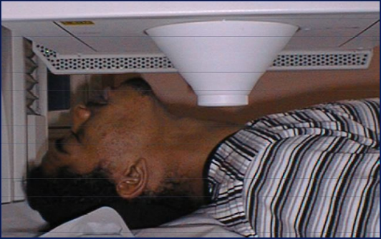*La*[*scintigraphie*](https://www.doctissimo.fr/html/sante/mag_2001/mag0209/dossier/sa_3543_examens.htm): permet, après ingestion d'une très faible dose d'iode radioactive ou de technétium radioactif, de déterminer au moyen d'une caméra si un nodule thyroïdien sécrète (nodule "chaud", presque toujours bénin, qui apparaît foncé à l'image) ou non (nodule "froid") des hormones thyroïdiennes.

Figure 4 : La [scintigraphie](https://www.doctissimo.fr/html/sante/mag_2001/mag0209/dossier/sa_3543_examens.htm)

* Une image contenant personne, femme, tenant, assis

  Description générée automatiquementLa ponction (*cytoponction*) à l'aiguille fine, peu douloureuse, qui permettra de prélever quelques cellules de tissu thyroïdien pour en faire l'analyse et de repérer ainsi avec une grande précision les nodules cancéreux, qui devront être opérés.

Figure 5 : cytoponction

* Enfin, les *dosages hormonaux* sont réalisés chaque fois que l'on suspecte une anomalie de fonctionnement de la thyroïde mais aussi pour surveiller les effets des traitements.

### Échographie thyroïdienne

Pour réaliser une échographie thyroïdienne, le médecin doit avoir certaines informations sur le patient.

#### Patient

Un patient est une personne qui subit une intervention chirurgicale ou suit un traitement médical. Parmi les informations qu’il faut savoir sur un patient, on trouve le sexe et l’âge vu leurs influences sur les résultats des examens.

En fait, l’hyperthyroïdie touche plus souvent les femmes que les hommes. Ainsi que la fréquence des nodules augmente avec l’âge : Comme tous les organes, la thyroïde vieillit et les troubles deviennent plus fréquents avec l'âge. Après 60 ans, 10 à 15 % de la population sont touchés par l' [hypothyroïdie](https://www.doctissimo.fr/html/dossiers/thyroide/hypothyroidie.htm), et 1 à 3 % par une hyperthyroïdie.

#### Déroulement d’une échographie thyroïdienne

Avant l'examen, le médecin s'informera du taux de TSH du patient (la TSH est une hormone hypophysaire régulant la thyroïde).

Le patient est invité à se placer en décubitus dorsal (allongé sur le dos). L'examen est assez rapide, il dure une quinzaine de minutes. Le praticien utilise un gel qu'il dépose sur la peau afin de permettre le contact avec la sonde. Il fait ensuite glisser la sonde afin de pouvoir analyser les différentes parties de la glande thyroïde.

Un examen échographique se compose de plusieurs étapes systématiques.

#### Étapes d’une échographie thyroïdienne

* Il s’agit dans un premier temps d’enregistrer les éléments anatomo-morphologiques standards :
* *Volume thyroïdien* : pour chaque lobe le volume V (en cm3) peut être estimé à partir de la hauteur (h), largeur (l) épaisseur (e) selon la formule : V=h*l*e*0.5. Les dimensions normales d’un lobe chez l’adulte sont ~ h=5cm, l=2cm, e=2cm.
* *Echogénicité glandulaire*
* *Vascularisation* : La thyroïde est un [organe](https://fr.wikipedia.org/wiki/Organe) richement vascularisé.
  + - Absente (avasculaire)
    - Prédominance périphérique : diminue le risque de carcinome folliculaire
    - Mixte
    - *Une image contenant photo, assis, table

      Description générée automatiquement*Prédominance centrale : augmente un peu le risque de malignité

Figure 6 : Vascularisation

* Ensuite, la description d’un nodule requiert une analyse basée sur l’analyse de sa forme, de ses contours et de son contenu et d’autres caractéristiques.
* Enfin, l'examen est complété par une analyse des aires ganglionnaires cervicales bilatérales, qui sera obligatoire dès lors qu’un nodule est détecté, ainsi qu’une étude du tractus thyréoglosse.

### Nodules

#### Définition

Un nodule thyroïdien est une masse de petite taille située au sein de la glande thyroïde, isolée ou multiple, le plus souvent bénin mais pouvant parfois être révélateur d'un cancer de la thyroïde.

#### Objectif d’analyse

L’analyse des caractéristiques échographiques du nodule a pour objectif de nous orienter tant sur sa nature que sur la nécessité de pratiquer des examens complémentaires (cytoponction, scintigraphie).

Figure 7 : suivi de nodule

#### Caractéristiques échographiques

* *Taille* : mesure des 3 diamètres (antéropostérieur, transversal, longitudinal) sur deux coupes perpendiculaires
* *Localisation*: l’échographie permet de localiser avec précision la position du nodule dans le lobe ou dans l’isthme
* *Forme* : classiquement rond ou ovale, il faut signaler si le nodule est plus épais que large (diamètre antéropostérieur supérieur au diamètre transversal).
* *Contours* : les contours du nodule qui peuvent être nets, flous ou festonnes (nets mais irréguliers).
* *Foyer échogène intra cardiaque* : se réfère à la présence d'une zone anormale et hyperéchogène intra cardiaque
* *Échogénicité* : Elle concerne les nodules solides et mixtes. Un nodule peut être hypo, iso ou hyperéchogène.

Figure 8 : Échogénicité

* *Composition (Échostructure)* : Un nodule peut être solide, liquide ou mixte.

Figure 9 : Composition (Échostructure)

* *Calcifications* : Elles sont très hyperéchogènes et génèrent lorsqu’elles sont suffisamment volumineuses, un cône d’ombre acoustique postérieur qui peut empêcher la mesure antéropostérieure du nodule. On distingue :
  + Les macro-calcifications périphériques en « coquille d’œuf ».
  + Les macro-calcifications intra nodulaires.
  + Les microcalcifications plus ou moins diffuses au sein du nodule, et qui n’occasionnent pas de cône d’ombre.

Figure 10 : Calcifications

* 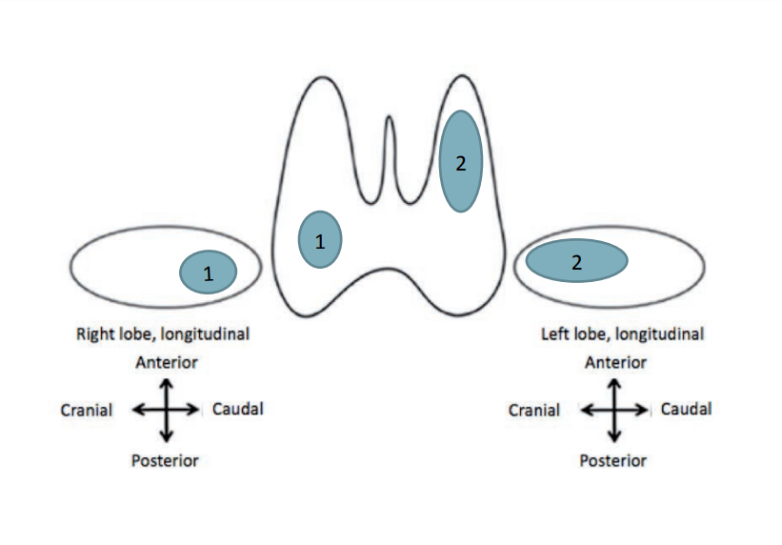*Schéma de repérage (Cartographie) :*

Le schéma de repérage est obligatoire. C’est un élément indispensable à la surveillance d’une thyroïde multinodulaire. Le schéma comporte une vue anatomique de face et une de profil de chaque lobe ; il sera modifiable en fonction de l’évolution du nodule et de l’apparition de nouveau nodule. Chaque nodule est numéroté. Ce numéro est repris lors des examens ultérieurs. Son numéro ne doit jamais être changé. Si un nodule disparaît, son numéro n’est pas réattribué.

Figure 11 : Cartographie

* *Score Tirads* : Les nodules sont actuellement classés à l’échographie selon la classification TIRADS en catégories selon le risque de malignité.

### Score Tirads

#### Définition

TI-RADS (Thyroid Imaging Reporting And Data System)  est un système international de classification des nodules thyroïdiens, qui sert à diminuer les biopsies inutiles et homogénéiser les descriptions et conduites à tenir face à un nodule de la thyroïde.

Il comporte un atlas lexical d’imagerie, un vocabulaire standardisé, un modèle de compte rendu et des catégories d’évaluation des nodules permettant ensuite de les classer selon le degré de suspicion (de normal à malin).

#### ACR- TIRADS

Des études comparatives montrent que le système ACR- TIRADS avait les performances globales les plus élevées, entraînant des taux inférieurs d'aspiration inutile à l'aiguille fine.

ACR- TIRADS (American College of Radiology) a été publié en 2017- précédé de K-TIRADS (Corée du sud,2017) et suivi d'EU-TIRADS (Europe,2017) - se fonde sur l’analyse pondérée des signes.

#### Calcul

Un score est attribué à chacune des propriétés du résultat de léchographie selon la valeur qu’elle prend. Plus le score cumulé est élevé, plus le niveau TI-RADS et la probabilité de malignité sont élevés :

* Composition du nodule
  + Kystique ou majoritairement kystique (0 pt)
  + Spongiforme (0 pt)
  + Mixte (solide et kystique) (1 pt)
  + Solide ou majoritairement solide (2 pt)
  + Indéterminé à cause des macro-calcifications (2 pt)
* Echogénicité du nodule
  + Anéchogène (0 pt)
  + Iso échogène ou hyper (1 pt)
  + Hypoéchogène (2 pt)
  + Très hypoéchogène (3 pt)
  + Indéterminable (1 pt)
* Forme du nodule
  + Plus long qu'épais (0 pt)
  + Plus épais que long (3 pt)
* Contours du nodule
  + Lisses (0 pt)
  + Mal définis (0 pt)
  + Lobulés ou irréguliers (2 pt)
  + Dépassant le plan de la thyroïde (3 pt)
  + Indéterminables (0 pt)
* Autres caractéristiques
  + Microcalcifications (1 pt)
  + Calcifications périphériques (2 pt)
  + Focus hyperéchogène ponctiforme (3 pt)

Le système fournit des recommandations sur le moment d'utiliser l'aspiration à l'aiguille fine (FNA) ou le suivi échographique des nodules suspects, et quand laisser en toute sécurité les nodules bénins / non suspects.

* + TR1 (0 point) : bénin, aucun FNA requis
  + TR2 (2 points) : pas suspect, aucun FNA requis
  + TR3 (3 points) : légèrement suspect, suivi ≥1,5 cm, ≥2,5 cm FNA
  + TR4 (4-6 points) : modérément suspect, suivi ≥1,0 ​​cm, ≥1,5 cm FNA
  + TR5 (≥7 points) : très suspect, suivi ≥0,5 cm, ≥1,0 ​​cm FNA

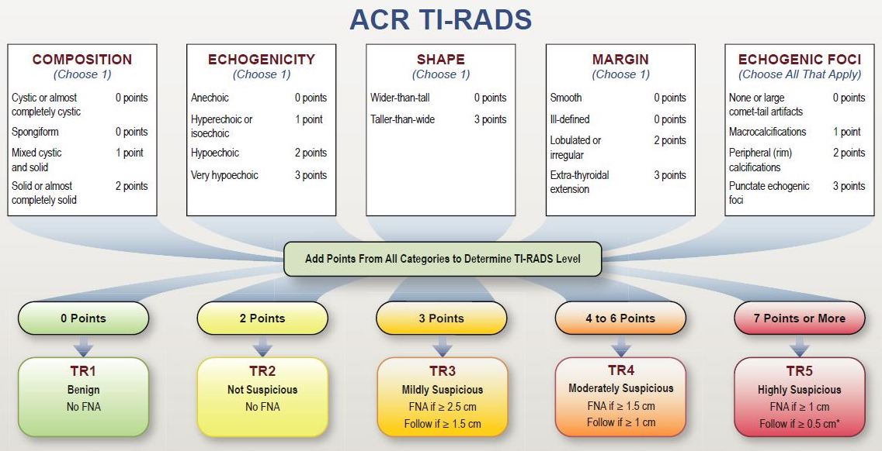

Figure 12 : ACR TI-RADS

La biopsie FNA (l'aspiration à l'aiguille fine) est recommandée pour les lésions suspectes (TR3-TR5) avec les critères de taille ci-dessus. S'il y a plusieurs nodules, les deux avec les scores ACR TI-RADS les plus élevés doivent être échantillonnés (plutôt que les deux plus grands), la plus grande taille étant utilisée comme bris d'égalité s'il existe plusieurs nodules de la même classification.

### Compte Rendu

#### Contenu

Les informations clés qui doivent figurer dans un compte rendu d’échographie thyroïdienne ont été publiées dans les recommandations de l’ANDEM (Agence nationale pour le développement de l'évaluation médicale, en France).

Les résultats précisent les trois dimensions de chaque lobe et l’épaisseur de l’isthme et décrivent chaque nodule identifié ainsi que l’aspect du parenchyme adjacent, les chaînes ganglionnaires et le retentissement trachéal. Un schéma récapitulatif est indispensable. La conclusion doit être un résumé descriptif synthétique.

#### Modèle

Le compte rendu est bien structuré et standardisé selon le modèle suivant :

Figure 13 : Compte rendu

Il est composé de 4 parties :

* Le paragraphe *motif de l’examen* est fondamental pour bien comprendre le dossier et le but de l’examen. Par ailleurs il est important d’avoir les données des examens d'imagerie antérieurs (« Résultats des examens précédents ») pour contrôler l’évolution des nodules et des maladies en général ; et aussi car ces données peuvent influencer sur la conduite de l’examen courant.
* *Techniques* : on indique les sondes et modes utilisés.
* *Résultats* : le corps du Compte Rendu dont on trouve toutes les informations nécessaires sur la thyroïde et chacune des nodules.
* La *conclusion* du rapport d’échographie devra faire état des lésions détectées en tentant de leur attribuer un score selon la classification TI-RADS afin de déterminer un score de malignité et l’intérêt de la réalisation d’une cytoponction complémentaire.

## Etude de l’existant

Actuellement, il n’existe pas une telle plateforme en Tunisie.  : le radiologue rédige le compte-rendu, en utilisant des outils comme « Word » ou même manuellement dans certaines régions, après avoir effectué un examen de la thyroïde. Rien n’est automatisé, ni standardisé.

## Solution proposée

On propose donc de mettre en place un système qui assure la standardisation des comptes-rendus et leur structuration de façon à pouvoir calculer le score ACR-TIRADS et évaluer toutes les informations nécessaires tel que les caractéristiques échographiques de la thyroïde et des nodules trouvées, les caractéristiques d’un patient et les résultats des anciens examens afin de prendre la décision de la conduite à tenir et ainsi générer automatiquement le compte rendu correspondant à l’échographie réalisée.

## Conclusion

Ce chapitre nous a permis d’avoir une vision plus claire sur le sujet. On peut donc aborder l’étape d’analyse et de conception.

# Chapitre 2 : Analyse et Conception

## Introduction

La spécification des besoins constitue la phase de départ de toute application à développer dans laquelle on identifie les besoins du client. On distingue des besoins fonctionnels et non fonctionnels. Les besoins fonctionnels présentent les services attendues, primordiales de l’application. Les besoins non fonctionnels sont de second lieu. Un classement des besoins permet d’éviter le développement d’une application non satisfaisante, de trouver un accord commun entre les spécialistes et les utilisateurs pour réussir le projet.

## Expression des besoins fonctionnels

Les besoins fonctionnels listent les opérations à satisfaire dans l’application. Ce sont des besoins spécifiant les comportements du système. On les a identifiés comme suit :

* Consulter la liste des examens : le radiologue peut consulter la liste de tous les examens pour tous ses patients.
* Ajouter un examen : le radiologue peut entrer les données pour un nouvel examen.
* Consulter un examen : le radiologue peut consulter un examen pour voir tous ses détails.
* Afficher le compte rendu : le radiologue peut consulter le compte rendu d’un examen spécifique, le modifier si nécessaire et ensuite l’imprimer
* Supprimer un examen : le radiologue peut supprimer un examen, en cas de besoin.

## Besoins non-fonctionnels

Ce sont des besoins optionnels qui sont liés à l’implémentation et à l’interopérabilité générale de l’application. Les principaux besoins non fonctionnels se résument dans ces points :

* L’utilisabilité : les interfaces doivent être clairs pour faciliter le travail des médecins.
* Le code : doit être clair pour permettre des futures évolutions ou améliorations.
* La sécurité : pour pouvoir accéder aux interfaces du système chaque utilisateur doit saisir son login et son mot de passe.

## Elaboration de diagramme de cas d’utilisation

### Présentation des acteurs

Un acteur est une entité (personne, système, etc.) qui interagit directement avec le système. Pour ce système les acteurs sont :

* *Le radiologue* : qui va utiliser la plateforme (gestion des patients et des examens)
* *L’administrateur* : qui va s’occuper des visiteurs de la plateforme (gestion des comptes)

### Diagramme de cas d’utilisation global

Ce diagramme regroupe tous les cas d’utilisation de base pour avoir une vue globale du fonctionnement de l’application.

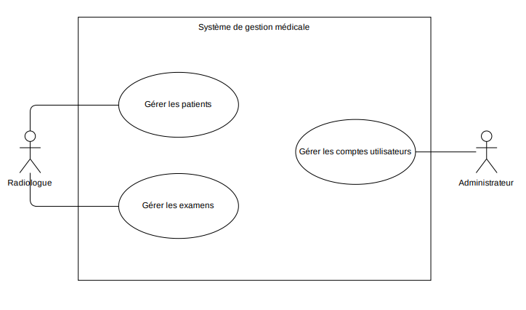

Figure 14 : diagramme de cas d’utilisation global

### Raffinement de cas d’utilisation « Gérer les examens »

Le cas d’utilisation « Gérer les examens » est le cas d’utilisation primordial pour ce projet, pour cela on va l’étudier avec détails.

#### 3.3.1. Diagramme de raffinement

Figure 15 : diagramme de raffinement de cas d’utilisation « Gérer les examens »

#### 3.3.2. Description textuelle

* *Acteur* : radiologue
* *Précondition* : le radiologue doit tout d’abord s’authentifier
* *Postcondition* : S'il y a des modifications concernant les examens elles sont enregistrées dans la base de données
* *Scénario nominal*:
  + Le système affiche la liste des examens
  + Le radiologue peut ajouter un nouvel examen
  + Le radiologue peut supprimer un examen
  + Le radiologue peut modifier un examen se trouvant dans la liste affichée : il saisit les nouvelles données et le système enregistre les nouvelles données
* *Exception* : un message d'erreur est affiché le cas échéant

### Raffinement de cas d’utilisation « Ajouter un examen »

Le cas d’utilisation « Ajouter un examen » comporte des fonctionnalités diverses dans l’application, à cet égard on va aller plus dans les détails.

#### Diagramme de raffinement

Figure 16 : diagramme de raffinement de cas d’utilisation « Ajouter un examen »

#### Description textuelle

* *Acteur* : radiologue
* *Précondition* : le radiologue doit choisir le patient concerné par l’examen
* *Postcondition* : les données du nouvel examen et des nodules seront enregistrées dans la base de données
* *Scénario nominal* :
  + Le radiologue fait entrer les données de l’examen
  + Le radiologue fait entrer les données de chacun des nodules, si trouvé
  + Le radiologue consulte les comptes rendus des examens précédents, s’il y en a
  + Le radiologue rédige la recommandation finale de l’examen
  + Le système génère le compte rendu en tenant compte de toutes les informations entrées
  + Le radiologue consulte le compte rendu, le modifie s’il lui convient
  + Le radiologue peut afficher le compte rendu en format PDF et l’imprimer
* *Exception* : un message d'erreur est affiché le cas échéant

## Diagrammes de séquence

Dans cette section, on va présenter le comportement de certains cas d’utilisation par des diagrammes de séquences.

### Diagramme de séquence « Ajouter un examen »

Le radiologue demande d’ajouter un examen, le système lui affiche la liste des patients. Il choisit donc le nom du patient s’il figure dans la liste ou bien il ajoute un nouveau patient. Puis il entre les données de l’examen en détail.

Figure 17 : diagramme de séquence de cas d’utilisation « Ajouter un examen »

### Diagramme de séquence « Ajouter un nodule »

Le radiologue demande d’ajouter un nodule, le système doit vérifier que l’examen associée existe dans la base de données pour effectuer l’insertion du nodule et il envoie un message d’erreur le cas échéant.

Figure 18 : diagramme de séquence du cas d’utilisation « Ajouter un nodule »

## Diagramme de classes

Ce diagramme va décrire clairement la structure du système en modélisant chacune des classes avec leurs attributs et opérations et les relations entre eux.

### Classes

* **Patient :** classe qui modélise un patient
  + IdPatient : Identifiant du patient
  + CodePatient : Code du patient
  + FirstNamePatient : Prénom
  + MidennamePatient : Nom de jeune fille
  + LastNamePatient : Nom
  + DateOfBirth : Date de naissance du patient
  + PhonePatient : Téléphone
  + AdressPatient : Adresse du patient
  + CityPatient : Ville du patient
  + CountryPatient : Pays du patient
  + SexPatient : Genre
* **Study :** classe qui modélise un examen médical
  + IdStudy:Identifiant de l’examen
  + IdPatient: Identifiant du patient
  + IdRadiologist:Identifiant du radiologue
  + TypeofStudy:Type d’examen effectué
  + DateStudy : Date de l’examen
* **StudyThyroid :** classe qui modélise un examen de thyroide
  + IdStudyThyroid : Identifiant de l’examen
  + Volume : Le volume
  + Vascularization: La vascularisation
  + Echogenicity : L’Échogénicité glandulaire
  + LymphNodeUltra: Étude de l’état des ganglions lymphatiques
  + ThyroglossalTractStudy : Étude du tractus thyréoglosse
  + Recommendation: Conseil de conduite à tenir
* **Nodule** : classe qui modélise un nodule
  + IdNodule:Identifiant du nodule
  + IdStudy : Examen associée
  + Size : Taille de nodule
  + Location : Localisation
  + Shape : Forme
  + Margin : Contours
  + Echogenicity : Échogénicité
  + Composition : Échostructure (Composition)
  + EchogenicFoci : Foyer échogène intra cardiaque
  + Calcifications : type de calcifications, pour les nodules calcifiés
  + ExtraThyroidExtension : Extension extra thyroïdienne
  + Cartography : Cartographie nodulaire
  + Evolution : Évolution du nodule d’un examen à l’autre
  + ScoreTIRADS : Score TIRADS

### Relations entre classes

* Un patient peut passer plusieurs examens.
* Un examen est associé à une seule personne.
* Un examen thyroïde est un type d’examen médicale (spécification).
* Un examen thyroïde peut contenir plusieurs nodules.
* Un nodule est associé à un examen unique.

### Elaboration du diagramme

Figure 19 : diagramme de classes

## Conclusion

Dans ce chapitre on a mis en évidence les besoins de l’application ce qui a permis de mieux éclaircir les étapes à développer. Cette étape prépare à la phase du développement et réalisation qui fera l’objet du prochain chapitre.

# Chapitre 3 : Réalisation

## Introduction

Dans ce chapitre on représente le dernier volet de ce rapport, il sera consacré à l’implémentation du système. On commence par la présentation des ressources matérielles et logicielles utilisées. On représentera ensuite des captures d’écran des interfaces développées.

## Environnement de développement

Dans cette partie, on s’intéresse à l’étude de l’environnement technique qui a été disponible pour la réalisation du projet. Ensuite, on justifie les choix pris en matière d’environnement logiciel pour mener à terme la partie applicative.

### Environnement logiciel

La mise en œuvre de la plateforme a nécessité l’utilisation d'une multitude de logiciels.

#### Outils de développement

* **Visual Studio Code :** un éditeur de code [multi-plateforme](https://fr.wikipedia.org/wiki/Logiciel_multiplateforme" \o "Logiciel multiplateforme), développé par [Microsoft](https://fr.wikipedia.org/wiki/Microsoft) , capable de déboguer les applications directement sur l’éditeur sans même avoir recours aux navigateurs.
* **Visual Studio (2019) :** un ensemble complet d'outils de développement permettant de générer des [applications web](https://fr.wikipedia.org/wiki/Application_web) [ASP.NET](https://fr.wikipedia.org/wiki/ASP.NET), des [services web](https://fr.wikipedia.org/wiki/Service_web) [XML](https://fr.wikipedia.org/wiki/Extensible_Markup_Language), des applications bureautiques et des applications mobiles.

#### Outils de conception UML

* **Visual Paradigm :** un éditeur qui permet d’analyser, de dessiner, de coder, de tester et de déployer. Il permet de dessiner plusieurs types de diagrammes UML, de générer le code source à partir de diagrammes et d’élaborer la documentation.

#### Système de gestion de base de données

* **MySQL :** un des systèmes de bases de données relationnelles les plus populaires qui fonctionne parfaitement sous Windows, Linux, MacOs et autres. Il se caractérise par une syntaxe simple et complexité faible tandis qu’il est compatible avec le cloud.

#### Plateforme de développement

* **Angular :** une plateforme de développement côté client, [open source](https://fr.wikipedia.org/wiki/Open_source), basé sur [Type Script](https://fr.wikipedia.org/wiki/TypeScript) ,qui permet de créer des applications web dynamiques.
* [**ASP .NET**](http://www.asp.net/)**(Web API) :** un Framework Microsoft qui permet de mettre en place des services HTTP pouvant être consommés par une multitude de clients (réseaux sociaux, navigateurs, mobiles, etc.), indépendamment de la plateforme. C’est la plateforme idéale pour développer des applications Restful (REpresentational State Transfer) dans le Framework .net

### Langages de programmation

### Front-end

* **HTML**(HyperText Markup Language)**:** langage de balises utilisé afin de créer et de représenter le contenu d'une page web et sa structure.
* **CSS** (Cascading Style Sheets) : langage de feuille de style utilisé pour décrire la présentation d'un document écrit en [HTML](https://developer.mozilla.org/fr/docs/Web/HTML) ou en [XML](https://developer.mozilla.org/fr/docs/Glossaire/XML).
* **TypeScript**: un [langage de programmation](https://fr.wikipedia.org/wiki/Langage_de_programmation) [libre](https://fr.wikipedia.org/wiki/Logiciel_libre) et [open source](https://fr.wikipedia.org/wiki/Open_source) développé par  [Microsoft](https://fr.wikipedia.org/wiki/Microsoft) qui a pour but d'améliorer et de sécuriser la production de code [JavaScript](https://fr.wikipedia.org/wiki/JavaScript).

### Back-end

* **C# :** un [langage](https://fr.wikipedia.org/wiki/Langage_de_programmation) de [programmation orientée objet](https://fr.wikipedia.org/wiki/Programmation_orient%C3%A9e_objet) destiné à développer sur la plateforme [Microsoft .NET](https://fr.wikipedia.org/wiki/Microsoft_.NET). Il est utilisé notamment pour développer des [applications web](https://fr.wikipedia.org/wiki/Applications_web) sur la plateforme [ASP.NET](https://fr.wikipedia.org/wiki/ASP.NET).

## Principales interfaces graphiques

Au lancement de l’application, l’interface d’accueil s’affiche. Il contient la liste des tous les examens pour tous les patients avec la date et la recommandation de chaque examen, qui représentent les informations les plus utiles qu’un radiologue doit les consulter en premier.

Figure 20 : Interface d’accueil

Le radiologue peut trier la liste et il peut aussi faire une recherche selon l’un des critères qui figurent dans cette liste (patient, date, recommandation) en tapant l’information qu’il souhaite chercher dans la barre de recherche (en haut de page à gauche sous le titre « Rechercher examen thyroïde... »)

Figure 21 : recherche par date

Figure 22 : recherche par patient

Figure 23 : recherche par recommandation

L’interface d’accueil contient un bouton sous forme d’icone pour supprimer un examen, avec une alerte pour confirmer cette action, en cas d’une clique par erreur.

Figure 24 : alerte de suppression

Le bouton « Ajouter un examen » permet d’entrer un nouvel examen, en choisissant le nom du patient désiré ou en y ajoutant un nouveau, en cas d’un nouveau patient.

Figure 25 : ajout d’un examen

En cliquant sur « Ajouter l’examen », on sera ramené à l’interface qui permet d’ajouter les détails de l’examen. Cette même interface permet de consulter les détails d’un examen existant dans la liste en cliquant sur le bouton « Details -Examen », ou de consulter directement le rapport de l’échographie thyroïdienne à travers le bouton « Compte-Rendu ».

Dans cet interface les informations sont regroupés dans un « sidebar » (barre latérale), pour faciliter et éclaircir le travail du radiologue : il trouve en premier lieu les détails généraux de l’examen tel que le volume de la thyroïde, la vascularisation, l’échogénicité, etc.

Figure 26 : détails d’un examen

Le radiologue peut modifier chacune de ces détails en cliquant sur l’icône du crayon se trouvant à l’extrémité droite de chaque détail.

Pour le volume, on demande de le recalculer :

Figure 27 : saisie du volume

Et pour les autres détails qui sont sous forme de texte, il peut les modifier selon le besoin :

Figure 28 : saisie d’un détail (exemple : vascularisation)

Ensuite, il peut consulter les détails sur les nodules, s’ils existent, en cliquant sur « Nodules » (dans la barre latérale).

Tous les détails qui concernent un nodule se trouvent dans cette interface : en premier lieu le score Tirads, qui est l’information la plus importante que cherche le radiologue ; et ensuite sa localisation illustrée dans l’image « cartographie » qui peut être modifié à tout moment en cliquant sur « Insérer cartographie » ; suivi de toutes les autres informations caractérisant le nodule avec possibilité de modification de chacune d’eux.

Figure 29 : détail d’un nodule

Figure 30 : Modification de taille d’un nodule

Figure 31 : Modification d’un détail d’un nodule (exemple : évolution)

On peut supprimer un nodule en cliquant sur le bouton en rouge « supprimer » (en bas à droite) ou au contraire l’en ajouter un, en cliquant sur « Ajouter un nodule » (en haut à droite) :

Dans l’interface d’ajout d’un nodule, le radiologue va saisir les caractéristiques d’un nodule. Le système va analyser les données saisies et calculer le score Tirads automatiquement.

Notons que même si ce score est calculé automatiquement, le radiologue peut toujours le modifier.

Figure 32 : Ajout d’un nodule

Avant de prendre une décision, le radiologue peut demander de se renseigner des résultats des examens précédents, il peut trouver les comptes rendus correspondants en cliquant sur « Examens Précédents » (dans la barre latérale) qui lui fait apparaitre l’interface suivant :

Figure 33 : liste des examens précédents

Maintenant, le radiologue a une vue globale sur l’état de la thyroïde et il peut donc prendre une décision en cliquant sur « Recommandation » (dans la barre latérale) pour rédiger la recommandation de l’examen.

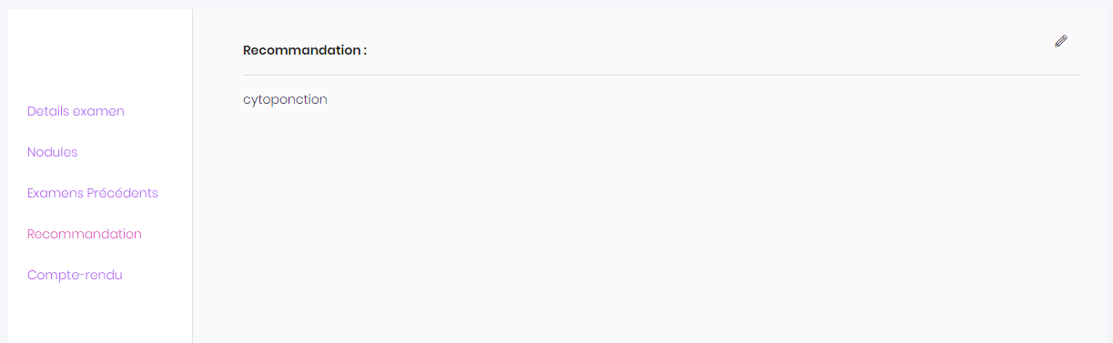

Figure 34 : Recommandation

Finalement, le radiologue peut consulter le compte rendu généré automatiquement et il peut l’afficher en PDF ainsi l’imprimer.

Figure 35 : compte rendu

## Conclusion

Dans ce chapitre, on a présenté les plateformes et logicielles utilisées, ainsi que les technologies employées. Et enfin on a exposé les interfaces de l’application.

# Conclusion générale

Ce projet de fin d’étude a consisté de concevoir et de réaliser une plateforme de génération automatique de compte rendu en échographie thyroïdienne à partir des données saisies par le médecin radiologue afin de standardiser ce processus pour tous les médecins dans le territoire tunisien Cette plateforme offre également une aide à la décision pour les radiologues à travers le calcul du score de suspicion qu’elle réalise.

Nous avons parcouru les différentes étapes de réalisation d’une plateforme informatique, de la compréhension du sujet au développement en passant par les étapes d’analyse et de conception.

La structuration du compte-rendu permettra de constituer une base de données nationale relative aux maladies liées à la thyroide ce qui permettra de bien comprendre et étudier cette maladie sur notre territoire.

Bibliographies

Il faut ajouter la bibliographie et la mentionner également dans le rapport.